

المحاضره الثامنه والتاسعه
الجداول الالكترونيه

Microsoft Excel
- الاكسل excel :هو عباره عن برنامج الجداول الالكترونيه الحسابيه والرياضيه
- يساعد المستخدم على بناء الجدول بكل سهوله واجراء العمليات الحسابيه البسيطه والمعقده بكل سهوله ويسر ومن مميزات برنامج اكسل excel انه سهل الاستخدام وسهل التعلم
- ينتمي هذا البرنامج من المجموعه المكتبيه الى مجموعه الجداول الممتده او spread sheet او الجداول الحسابيه وتستخدم عاده لتخزين البيانات الحسابيه

كيفية فتح برنامج أكسل Microsoft Excel
لفتح برنامج أكسل نقوم بالضغط على قائمة إبدأ =====< كـــــافة البرامج ==== < Microsoft Office ===< ’Microsoft Office Excel 2010

ورقة عمل :-
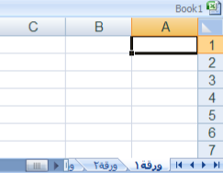
وهو المكان المخصص لبناء الجداول وكتابة البيانات داخل هذه الجداول وإجراء العمليات الحسابية ونلاحظ أن ورقة العمل تحتوي على مجموعة من الأعمدة وكل عمود في برنامج أكسل له إسم مخصص و تبدأ تسمية هذه الأعمدة من الحرف A الأبجدي ألأول في اللغة الإنجليزية 16 ويبلغ عدد الأعمدة .عمود 384 وحتى 1 ونلاحظ أيضاً أن كل صف له رقم مخصص يبدأ ترقيم الصفوف من الرقم صف 1.048.576


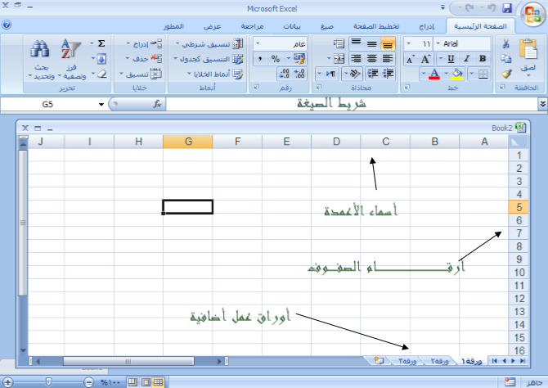

شريط الصيغة :-
وهو الشريط الذي يقوم بإظهار الصيغ المكتوبة داخل الخلية وهي المعادلات والتعبيرات الحسابية والمنطقية .
مربع إسم الخلية :-
وهو المربع المحاذي تماماً لشريط الصيغة من اليسار في هذا المربع يظهر إسم أو عنوان الخلية المحددة

كيفية التعامل مع ورقة العمل
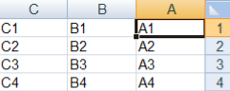
حتى نستطيع التعامل مع ورقة العمل وكتابة البيانات وإجراء العمليات الحسابية بكل سهولة لا بد من معرفة الأشياء التالية .
- كل عمود له أسم مخصص
- كل صف له رقم مخصص
- كل خلية لها عنوان مخصص

كيف نعرف عنوان الخلية
من المهم جداً معرفة عنوان الخلية حتى نتمكن من إجراء العمليات الحسابية بكل سهولة وبدون معرفة عنوان الخلية سيصبح من الصعب إجراء أي عملية حسابية .الشكل المقابل يوضح كيفية قراءة عنوان الخلية فمثلاً الخلية الأولى عنوانها A1 لأنها تقع تحت العمود Aوتقابل الصفحه1 لذالك كان عنوانهاA1.
والخلية3 B أعطيت هذا العنوان لأنها تقع تحت العمود B وتقابل الصف 3 لذلك كان عنوانها B3 وهكذا
كيفية تحديد الخلية وتحديد نطاق من الخلايا .
لتحديد أي خلية نقوم بالضغط عليها ضغطةً واحدة سنلاحظ أن الخلية تم تحديدها ونلاحظ أيضاً ان الخلية قد تظللت وتنشطت وظهر اسم الخلية المحددة في مربع اسم الخلية .
لتحديد (نطاق )
أي مجموعة من الخلايا أقوم بالضغط على الزر الأيسر للماوس بإستمرار ثم تمرير الماوس على الخلايا المراد تحديدها مع الاستمرار في الضغط .
لتحديد مجموعة من الخلايا المتفرقة
انقر على الخلية C2 لاختيارها ,ثم اضغط على المفتاح Ctrl بإستمرار وانقر على الخلية A6 ستلاحظ أن Excel قام بتحديد الخليتين المذكورتين
عمود كـــامل
ستلاحظ تحديد العمود كاملاً Aإنقر على عنوان العمود الأول
لتحديد صف كامل
. لاحظ تحديد كامل الصف 5 انقر على عنوان الصف
لتحديد كامل ورقة العمل
انقر على الزاوية العليا اليمنى لورقة العمل لاحظ تحديد كل ورقة العمل
كيفية الكتــــــــــابة داخل الخلية
نضع مؤشر الفأرة على الخلية B2 مثلا لتصبح هي الخلية الحالية وانقر عليها مره واحده اكتب كلمه امل ثم انقري على مفتاح (Enter) لإدخال البيانات نلاحظ أيضًا أنه عند إدخال البيانات في الخلية B2 ظهور المعلومات المدخلة في الخلية وفي شريط الصيغة كما نلاحظ وجود العلامة √على يسار شريط الصيغه والنقر عليه يكافيء الضغط على المفتاح (Enter) أي قبول البيانات المدخله وزر× يكافيء الضغط على المفتاح ESC أي الغاء البيانات المدخله

كيفية تعديل وتحرير وحذف البيانات من داخل الخلية
لتعديل أو تحرير البيانات داخل الخلية قم بالنقر على الخلية المراد تعديل أو حذف البيانات التي بداخلها نقرتين ستلاحظ أن مؤشر الكتابة يظهر داخل الخلية عندها يمكنك تعديل أو تحرير أو حذف البيانات التي بداخل الخلية
كيفية تعبئة الخلايا بلون معين:
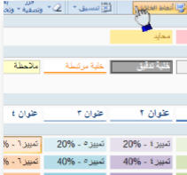
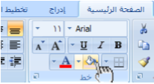
أنمــــــاط الخلايا المعرفة مسبقاً :-
بالإضافة إلى تعبئة الخلايا من الدلو نستطيع أيضاً تعبئتها من (أنماط الخلايا )وهي عبارة عن ألوان مختارة يقوم برنامج أكسل لتعبئة الخلايا بشكل أسرع وذلك بإختيار لون معين من أنماط الخلايا وتطبيقه على الخلايا بشكل أسرع

أنمــــــاط الجداول المعرفة مسبقاً
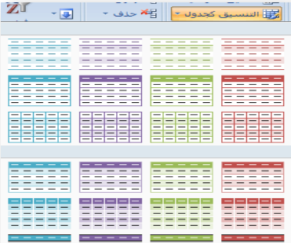

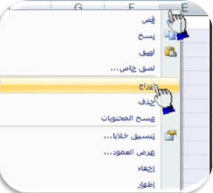
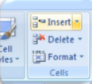
- تعيين عرض معين لعمود او صف
- تغيير عرض العمود لاحتواء المحتويات
- كيفيه ادراج عامود او صف جديد

الصيغه الحسابيه في EXCEL

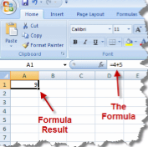
الصيغه الحسابيه التي سنقوم بدراستها في المحاضرتين الثامنه والتاسعه
- داله الجمع SUM
- داله اصغر قيمه MIN
- داله اكبر قيمه MAX
- داله الوسط الحسابي AVERAGE
- دالهCOUNT
- داله COUNT A
- داله COUNT BLANK
- داله الشرط IF
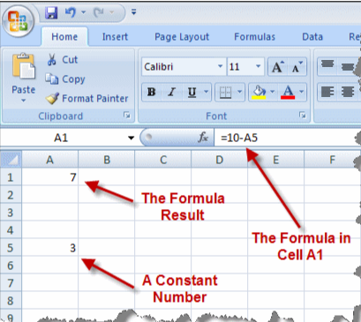
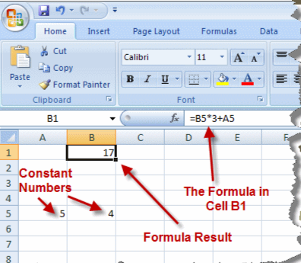

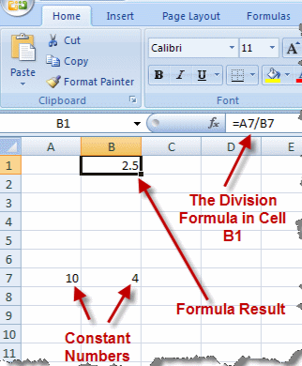
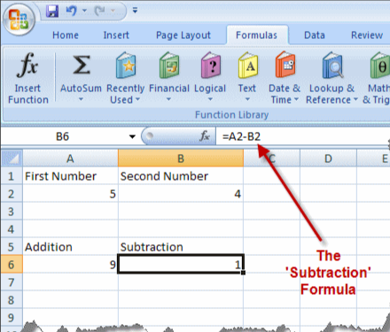

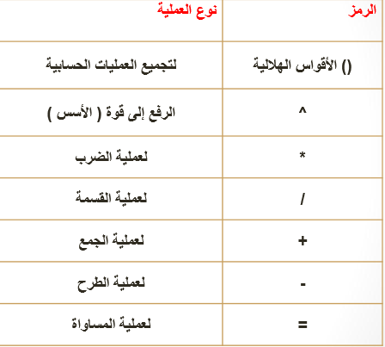
يقوم EXCEL باداء العمليات التاليه بالترتيب من اليسار الى اليمين :
- حل الدوال
- عمليه فك الاقواس الهلاليه ()
- عمليه الرفع الى قوه ^
- عمليه الضرب *
- عمليه القسمه /
- عمليه الجمع +
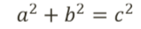
- عمليه الطرح –

المخططات البيانيه في الاكسل :
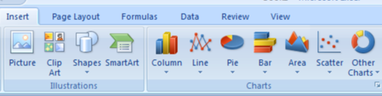

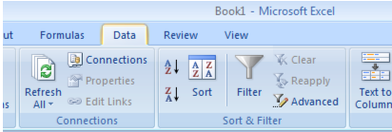
Data

تحتوي هذه القائمه على العديد من المهام المعالجه البيانات منها الترتيب انواع البيانات والخطاء VALIDATION ومهام التصفيه وغيرها

اللهم أني أسالك فهم النبيين و حفظ المرسلين والملائكة المقربين اللهم اجعل
ألسنتنا عامرة بذكرك وقلوبنا بخشيتك وأسرارنا بطاعتك إنك على كل شي قدير
وحسبنا الله ونعم الوكيل ..

تمنياتي للجميع بتوفيق والنجاح...
تلخيص: بنت ابوها 333
مراجعه: nourh6699
الكويزات: Focus

